Karina Artemova
Stáž v Irsku
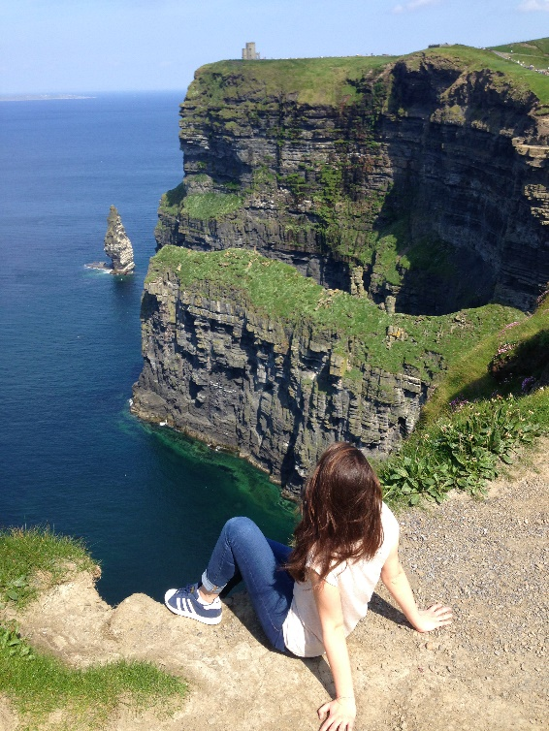
The Greater Chernobyl Cause
Město jménem Cork v Irsku je velice malé, ale krásné místo. Dostala jsem se sem na měsíční stáž. Přihlásila jsem se v naší škole (Obchodní akademie Praha). Stáž jistě nemohla proběhnout bez podpory Evropské Unie, konkrétně programu Erasmus+.

Na stáž jsme se museli připravovat celý školní rok. Kromě chození na hodiny angličtiny, které byly mimochodem velice přínosné a nad rámec vyučování, jsme také museli absolvovat přípravu pomocí e-learningů. Každý týden jsme museli vypracovat lekci, audio soubor, na jehož základě jsme vyplnili přiložený dokument.

Já osobně jsem pracovala ve firmě The Greater Chernobyl Cause. Tato firma se zabývá dobrovolnickou pomoc lidem. Moje pracovní úkoly byly následující: Práce s programem “Excel”- hledala jsem všechny dobrovolnické firmy v Irsku a psala jsem všechny informace do tabulky, hovory do Ruska a Kazachstánu – objednavala jsem si lodní spedice s věcmi pro nemocnice, vypracování smlouvy s velkými společnostmi, charitativní sběr.
Během stáže jsme také museli psát pracovní deník. Každý den. Po stáži jsme dostali potvrzené Europassy.
Myslím si, že tato zkušenost mi velice zlepšila anglický jazyk a vztah k práci. Naučila jsem se daleko více mluvit, porozumět a hlavně nestydět se mluvit.
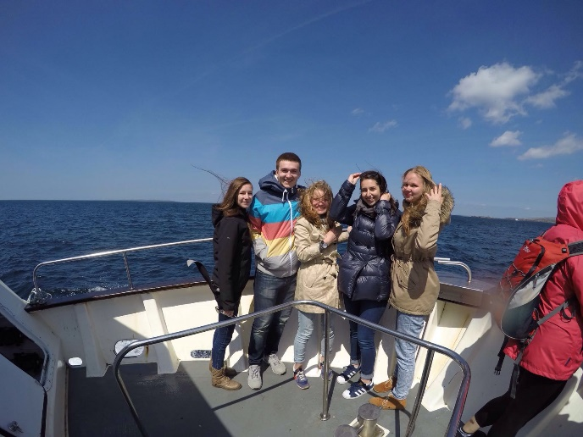
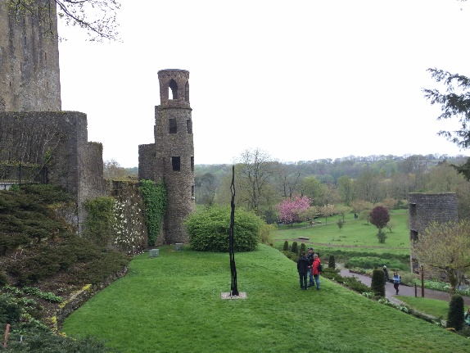
Mimo práci, ve volném čase jsme chodili na výlety, například jsme byli v Jameson Destillery a Cliffs of Moher. Z grantu jsme měli hrazeno skoro vše - cestu, bydlení, jídlo a MHD. Bydlela jsem u jedné paní, která má dva syny a vnuka. A ještě tady bydlel chlapec ze Švýcarska. Hned na začátku jsme si určili pravidla v domě.
Jsem velice ráda že mi škola nabídla takovou příležitost se zúčastnit. Zkušenosti, které jsem na stáži získala, jsou úžasné a nechtěla jsem odletět domů.

